※演奏映像のテロップ

・指1本で弾ける

Just 1 Finger

・ギターのように

Like a guitar

・ピアノのように

Like a piano

・辛い練習はいらない

No hard practice required

・すべての人のための楽器

Instrument for Everybody

こんにちは ゆーいちです

Hi I’m Yuichi

そしてこちらが、僕の開発した楽器インスタコードです。

And I am the developer of the InstaChord.

インスタコードは指1本でボタンを押さえるだけでコード演奏を楽しめる楽器です。

With one finger holding down a button, the InstaChord allows you to enjoy music by playing chords.

しかし、簡単というだけでなく、コード進行の学習にもなる楽器です。

Not only is it an easy instrument, but it also allows you to learn chord progression.

これがインスタコードです。
指1本でボタンを押さえて、このパッドをはじくだけで演奏を楽しめる楽器です。

Hi everyone, I’m Yuichi and this is the product I invented, InstaChord
It allows you to enjoy playing music by holding down a button and simply strumming the pads.

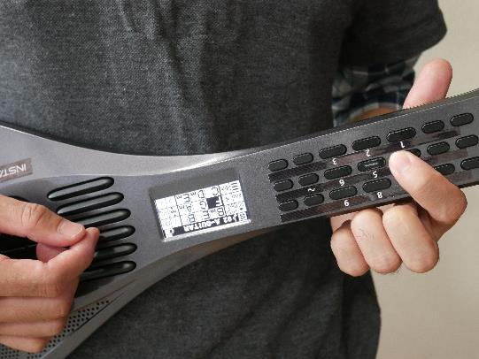

ピアノ、ギター、トランペット、あなたはどんな楽器にトライしたことがありますか？

So what instruments have you tried playing? A piano, guitar, maybe a trumphet?

私は全て挫折しました。
Well, it was frustrated and failed them all.

なぜなら、どの楽器も、演奏を楽しめるようになるまでには
つらく苦しい練習をしないといけないからです。

It takes so much work and time making it almost painful to finally enjoy an instrument, right?

しかし、子供の頃の遊びを思い出してみて下さい
かくれんぼ、サッカー、ビデオゲーム、・・・
それらを楽しむ前に、つらく苦しい練習をしましたか？

Think about when you were a child and what it was like playing hide and seek, soccer, video games? Did you ever have to struggle so much to enjoy those?

なぜ音楽だけ辛い練習をしないと楽しめないのでしょうか？
子供の遊びと同じように、練習抜きで楽しくプレイできる楽器はないのでしょうか？

Why do we have to go through so much to just enjoy an instrument?
Just as we were playing when we were young, isn’t there an instrument we can enjoy the same way with ease?

そんな思いで、私はインスタコードを開発しました。

And while thinking on this, I developed the InstaChord!

インスタコードの弾き方を説明します。

I’d like to show you how you play the InstaChord.

本体中央のモニターはボタンの機能を示しています。

The display you see in the center shows how the buttons function.
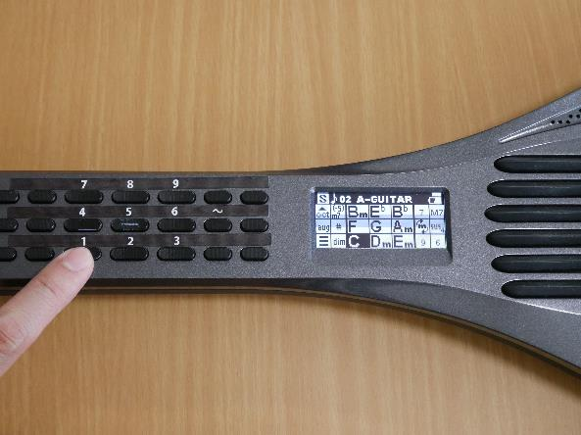
例えば中央のボタンを押すと、Gが反転します。
すると、６つのパッドにはギターでGのコードを押さえた時と同じ音が割り当てられます。

For example, if you press the middle button it will reflect as G.
Then, the six pads will play the G Chord just as you would on a guitar.

隣のボタンを押すとFが反転し、Fのコードを弾けます。

If you press the button next to it, it would be F, and you would be able to play the F chord.

１から６のボタンには、
I～VIｍの３和音ダイアトニックコードが割り当てられています。
ですから、誰もが練習抜きで楽しくプレイできるんです。

For buttons 1 through 6, Basic triad diatonic chords of I to VI are assigned.
That's why everyone can enjoy playing with ease!

では試しに
My Grandfathers Clock を弾いてみましょう。

Let’s try playing, “My Grandfathers Clock”

歌詞とコードはこちら。

These are the lyrics and chords
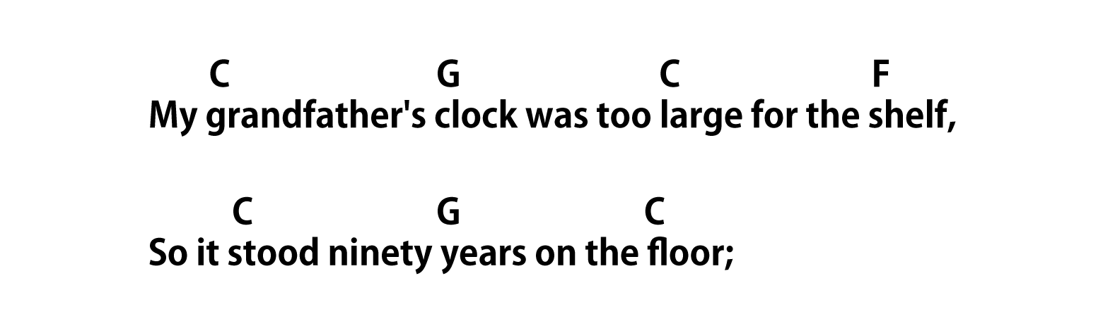
このコード譜に
Cは1, Fは4, Gは5 と番号を書き込んでみましょう。

In this chord notation,
Let’s start by noting C is 1, F is 4, G is 5
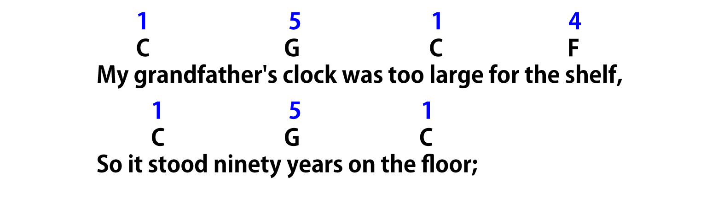
インスタコードを弾くときは、この番号に従って1, 5, 1, 4とボタンを押せば良いのです。
"My grandfather's clock was too large for the shelf,
So it stood ninety years on the floor"

Now when playing on InstaChord, follow these numbers and press 1, 5, 1, 4
"My grandfather's clock was too large for the shelf,
So it stood ninety years on the floor"

ほら簡単でしょ？

Pretty simple right?

そして、インスタコードが優れている点は、
曲のキーを変えても fingering が変わらないことです。

And what makes InstaChord even better is that even if the key is different, you
don’t have to change your finger placement.

例えばこの曲のキーを7つ上げた場合。
CはGに、GはD になります。

For example, if you wanted to go up 7 keys with this song,
You would change C to G and G to D
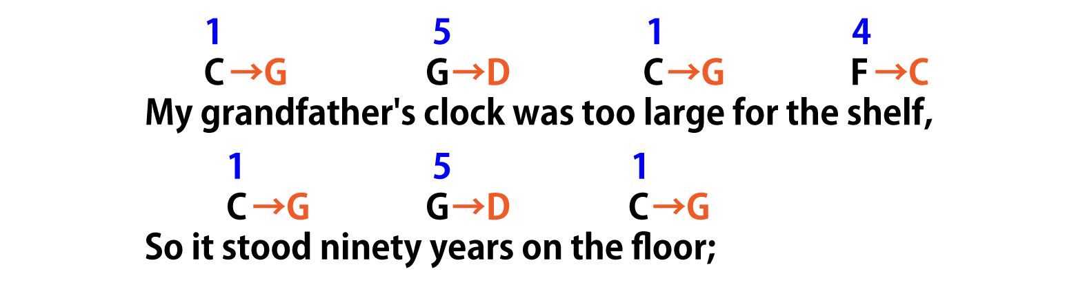
ギターやピアノで演奏する場合、新たにfingeringを覚えなくてはいけません。
しかしインスタコードはシャープを7つ押すとキーが7つ上がって
1はG、 5はDが割り当てられます。

To play on the guitar or piano, you would have to learn new fingering for all of this.
But, if you press “#” button 7 times on InstaChord, 7 keys will go up.
1 is assigned to G and 5 is assigned D.
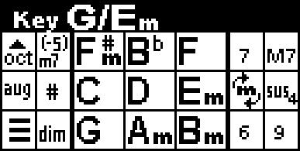
キーを変えても番号は変わらないので
同じfingeringで演奏できるのです。

Even if the key changes the numbers will not and you can play with the same finger
Placement.

"My grandfather's clock was too large for the shelf,"

"My grandfather's clock was too large for the shelf,"

すごくない？

How cool is that?!
でも指１本だけでは弾けないコードもあります

But there are chords where you can’t play with just one finger.

例えば Danny Boy のコードはこちら

Let’s take “Danny Boy” as an example,
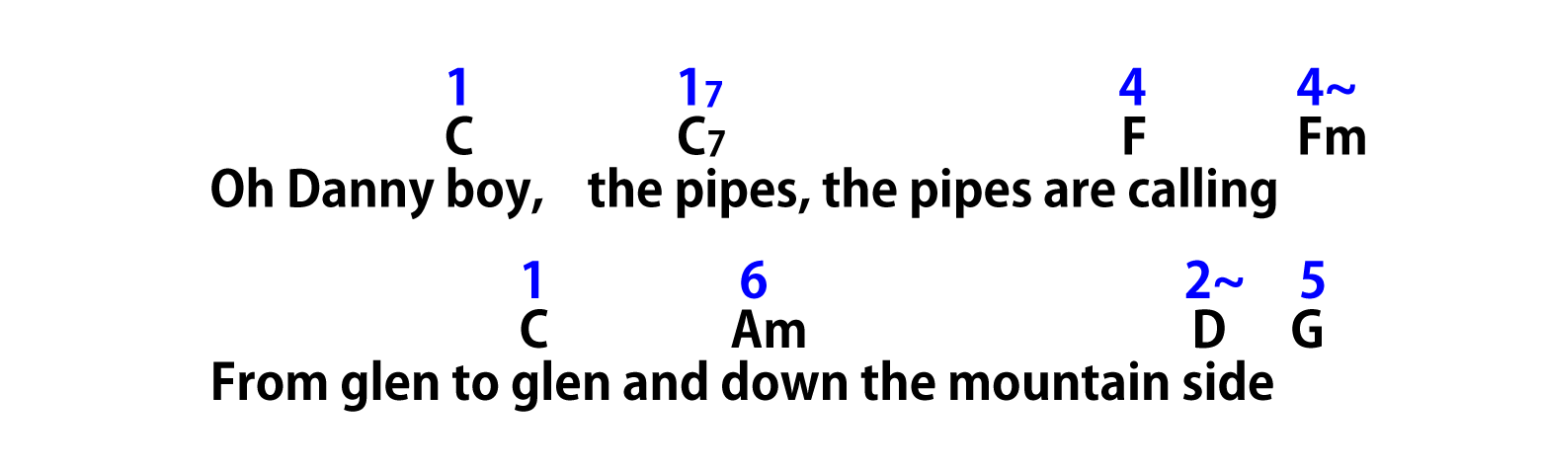
ここには画面の中に無いコードが出てきます

Here we see a chord that isn’t found on the screen

この次のC7 これは、Cと、こちらの7thボタンを同時に押します

Next for C7, we would need to press C and 7 at the same time,

"Oh Danny boy, the pipes, the pipes are calling"

"Oh Danny boy, the pipes, the pipes are calling"

次にFmが出てきます
Next comes F minor

ここがインスタコードの最も特徴的な部分です。
This is where InstaChord shows its unique characteristics!

4のボタンはFが割り当てられていますが、
F majorではなく F minor を弾きたいとき
この "Swapボタン" を使います。

Button 4 is assigned to F,
When you want to play F minor instead of F major
Use this "Swap button".

Swapボタンを押している間、
メジャーはマイナーに、マイナーはメジャーにswapします。

When using the swap button,
You can toggle between Major and minor.

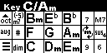 → 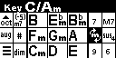
4とswapを同時に押すとFmを弾くことができます。

When you press 4 and swap, you can play F Minor.

ここは D minor ではなく、D major なので
同じようにSwapボタンを使います。

This part is D major, not D minor
So use the Swap button in the same way.

ほとんどの曲を指２本で弾けることを
分かっていただけましたでしょうか？

With just 2 fingers you can play most songs!
So did you get it?

インスタコードはギターを弾けない人のための代替品ではありません。
コード演奏のための全く新しいインターフェイスです。
ギターのようにパッドをはじくだけでなく
ピアノのようにパッドを叩く演奏方法や
押さえる強さで音量を変える演奏方法など
1台で様々な楽器の役割を担うことができます。

InstaChord isn’t to replace people who can’t play the guitar.
It’s a completely new interface for playing chords.
Not only does it play like a guitar, but you can even play it like a piano by hitting the pads.
The pads are velocity sensitive, allowing you to adjust your output depending on the pressure applied.
One unit can play the role of various musical instruments.

しかも、USB MIDI やBluetooth MIDIにも対応しているので
AbletonやLogicなどのDAWと接続して、コードの入力に用いたり
Garage Band を始めとした、様々なiOSアプリと接続して
よりリアルな音色を演奏することもできます。

On top of that, it also supports USB MIDI and Bluetooth ® MIDI.
You can connect and use it as an interface for various DAWs, like Ableton or Logic.
Connect it with various iOS apps such as Garage Band
to create a rich and realistic experience of music.

私は
すべての人が演奏を楽しめる世の中を目指してインスタコードを開発しています。
一日も早く、皆さんに使ってほしいです。

I developed InstaChord so that I can share to the World where everyone can enjoy playing music.
I hope to bring this to you very soon, so we can all enjoy playing music together.

